市立新北高工110學年度第1學期段考試題 |  |  |  |  |  |  |  |  |  |  | 班別 |  | 座號 |  | 電腦卡作答
科目 | 經濟學 | 命題教師 | 曾珈甄 | 審題教師 | 廖淑珍 | 年級 | 二 | 科別 | 資處科 | 姓名 |  |  |  |  | 是
一、選擇題：共40題選擇題，每題2.5分，總分100。
1.【 】下列何者為消費者達到效用極大的條件？
(A) 花在每一種商品的支出皆相等 (B) 每一種商品的總效用皆相等 (C) 每一種商品第一單位的邊際效用皆相等 (D) 花在每一種商品最後一元的邊際效用皆相等
2.【 】假設蘋果、梨子、柑橘三種水果的價格及對咪路的邊際效用如下表。試回答下列問題：
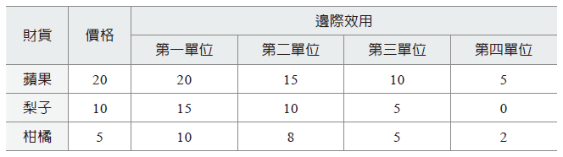
若艾瑪老師請客吃水果，則咪路首先要吃何種水果？
(A) 蘋果 (B) 梨子 (C) 柑橘 (D) 以上皆可
3.【 】同上題，若咪路自費購買上述的三種水果，則應先購買何種水果？
(A) 蘋果 (B) 梨子 (C) 柑橘 (D) 以上皆可
4.【 】同上題，若咪路準備以55元來購買上述的三種水果，欲獲得最大效用，其財貨的最佳組合為蘋果、梨子、柑橘各多少單位？(A) 蘋果1單位、梨子2單位、柑橘3單位 (B) 蘋果3單位、梨子2單位、柑橘1單位 (C) 蘋果2單位、梨子3單位、柑橘1單位 (D) 以上皆非
5.【 】同上題，此時的總效用為多少單位？
(A) 98 (B) 88 (C) 78 (D) 68
6.【 】同上題，此時的 MUm 為多少？
(A) 1 (B) 2 (C) 2.5 (D) 3
7.【 】假設熊本熊對飯糰的需求如下表所示，如果飯糰的市價每顆為50元時，則熊本熊在購買4顆飯糰時，其消費者剩餘為___元：
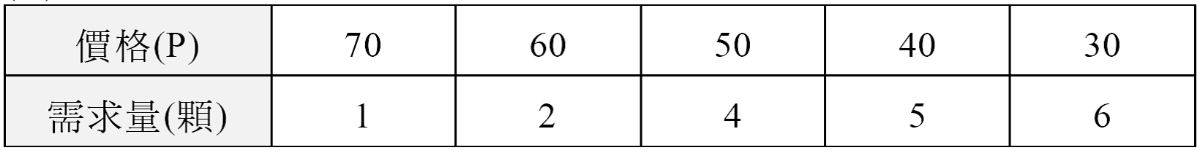
(A) 80 (B) 60 (C) 50 (D) 30
8.【 】依據恩格爾法則，下列敘述何者正確？
(A) 恩格爾係數公式＝糧食支出／家庭總所得 (B) 人們對糧食支出會隨所得的增加而減少 (C) 文化費用占所得比例會隨所得的增加而降低 (D) 花費在衣服或住宅方面占所得的比例，不受所得變動影響
9.【 】※假設玉米市場的需求函數為 QD = 60 – 0.5P，供給函數 QS = –30 + P，試回答下列問題：
消費者剩餘及生產者剩餘各為若干？
(A) 450，900 (B) 900，450 (C) 1,000，500 (D) 500，1,000
10.【 】承上題，社會淨福利為若干？
(A) 1,800 (B) 1,500 (C) 1,350 (D) 1,200
11.【 】若台積電處於報酬遞增的階段，則平均產量AP與邊際產量MP的關係為
(A) MP＞AP (B) MP＝AP (C) MP＜AP (D) MP≧AP

12.【 】日本零嘴薯條三兄弟的總產量（TP）曲線如右圖所示，圖中TP 最高點為B點，A點為TP之反曲點，下列敘述何者正確？
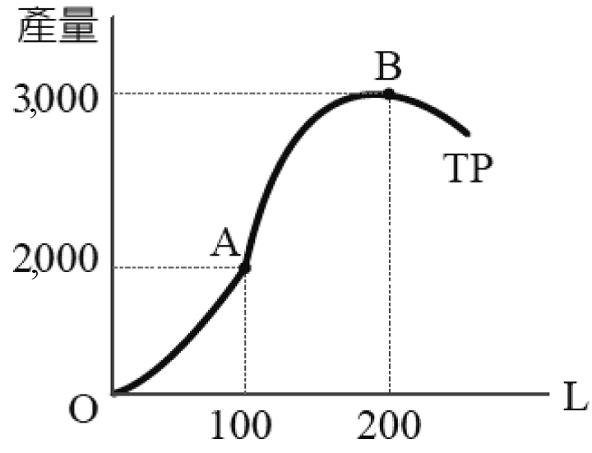
(A) 當MP達到最大時，此時之MP＝20 (B) L＞100時，AP先遞增後遞減 (C) L＝100時，MP＜AP (D) 總產量為3,000時，MP＞AP
13.【 】北市商務飯店最高價是W飯店，則W飯店的CEO對飯店房務人員雇用量應選擇________的階段，才是合理的生產階段階段
(A) AP遞減到MP為零 (B) AP遞增到MP為零 (C) MP遞增到MP為零 (D) MP遞減到MP為零

14.【 】以下有關短期分析時之生產三階段的敘述有幾項正確？
①第一階段，平均產量（AP）是遞增且在AP最高點時與邊際產量（MP）曲線相交。
②第二階段，總產量（TP）增加的速度遞減。
③第三階段，MP為負，TP遞增。
④理性的生產者應選擇MP處於遞增的階段來生產。
(A) ① (B) ①② (C) ②④ (D) ①③④
15.【 】下列有關「人口論」的敘述何者正確？
(A) 提出者是馬歇爾，他認為糧食成長速度追不上人口成長速度 (B) 人口依算術級數增加，糧食按幾何級數增加 (C) 新馬爾薩斯主義以「節慾」來緩和人口的成長 (D) 此理論適合經濟落後國家，不適合經濟發達國家
16.【 】※隋棠原擔任模特兒，月薪 $35,000，自營網路服飾店後每月平均收入為 $80,000，但尚須支付房租 $20,000，水電費 $8,000，員工薪資 $18,000，試回答下列問題：
隋棠經營網路服飾店之外顯成本為
(A) $68,000 (B) $46,000 (C) $20,000 (D) $10,000
17.【 】承上題，隋棠經營網路服飾店之內含成本為
(A) $68,000 (B) $46,000 (C) $35,000 (D) $10,000
18.【 】承上題，隋棠經營網路服飾店之會計利潤為
(A) $80,000 (B) $34,000 (C) $12,000 (D) $10,000
19.【 】承上題，隋棠經營網路服飾店之正常利潤為
(A) $80,000 (B) $35,000 (C) $20,000 (D) $13,000
20.【 】承上題，隋棠經營網路服飾店之經濟利潤為
(A) $80,000 (B) $32,000 (C) $20,000 (D) $ –1,000
21.【 】承上題，隋棠經營網路服飾店每月至少要賺到多少利潤才值得繼續經營？
(A) $46,000 (B) $ –1,000 (C) $35,000 (D) $34,000
22.【 】就廠商短期成本而言，下列何者正確？
(A) MC先與AC相交於最低點，再與於AVC相交於最低點 (B) TFC為水平線，AFC線不會跟橫軸相交 (C) AC與AVC的垂直距離不會隨產量增加而變動 (D) TC與TVC的垂直距離會等於AC與AVC的垂直距離

23.【 】廠商乙的各產量的成本資料如圖所示。下列敘述何者錯誤？ 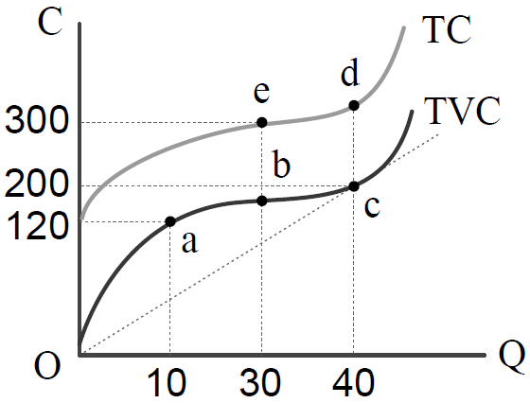
(A) 當Q = 10，TC = 240 (B) 當Q = 30，AVC = 6 (C) 當Q = 40，AC = 8 (D) 當Q = 40時，MC = 7.5
24.【 】依如圖所示資料，下列何者正確？ 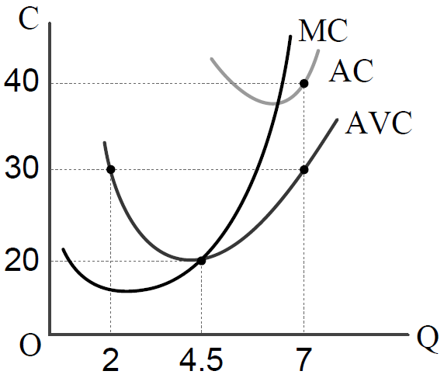
(A) Q = 7時，TFC = 10 (B) Q = 4.5時，TFC = 90 (C) Q = 4.5時，TC = 160 (D) Q = 2時，AC = 130
25.【 】下列敘述何者為非？
(A) TFC曲線不會隨產量而變動，為水平線 (B) MC＞AVC時，AVC上升 (C) AC曲線的最低點會對應至AP曲線的最高點 (D) TVC曲線是由TP曲線反轉而得
26.【 】下列有關LAC、SAC之敘述，何者正確？
(A) LAC ≥ SAC (B) LAC必小於SAC (C) SAC必等於LAC (D) LAC ≤ SAC
27.【 】下列何者為內部經濟？
(A) 台鐵的票價收入，約90%用來支付薪水及退休金，沒有能力提高營運品質 (B) 台灣高鐵新增苗栗、彰化、雲林3站，通車後帶動此三縣市的觀光商機 (C) 華航歐洲線更新添購波音A350客機，較原機降低25％的營運成本 (D) 大陸環境保護法修正通過後，環保法令趨嚴，使台商在大陸的環保平均成本提高
28.【 】下列敘述何者錯誤？
(A) LTC曲線是STC曲線的包絡線 (B) LTC從原點出發，表示當產量為0，LTC必等於0 (C) LTC ≤ STC (D) LTC曲線與LMC曲線均呈U字形狀
29.【 】長期平均成本曲線曲線成U字形，是因為
(A) 規模經濟與不經濟 (B) 邊際報酬先遞增後遞減 (C) 外部經濟與不經濟 (D) 邊際產量先遞增後遞減
30. 【 】 廠商在短期內，當產量為零時，下列哪幾項成本仍會存在？
(1)原料成本 (2)設備折舊 (3)高階主管的薪資 (4)長期貸款利息 (5)一般員工的薪資
(A)(2)(4) (B)(1)(2)(5) (C)(2)(3)(4) (D)(2)(3)(4)(5)
31. 【 】 已知花媽開設的泡菜工廠其TC = 1,000 + 10Q2，MC = 20Q，當AC最小時，AC = MC，此時Q為多少？
(A)10 (B)20 (C)100 (D)1,000
32. 【 】短期當廠商停產歇業後，下列哪一種成本為零？
(A)總變動成本 (B)總固定成本 (C)平均成本 (D)總成本
33. 【 】 當MC > AC時，表示AC處於何種階段？
(A)遞增 (B)遞減 (C)最低 (D)先遞減而後遞增
34. 【 】 在短期不會隨著產量改變而變動的成本，稱為
(A)總成本 (B)總固定成本 (C)平均變動成本 (D)短期成本
35. 【 】 若某工廠生產8單位時，其AC = 40元，MC = 50元，則
(A)AC處於遞減階段 (B)AC與MC皆處於遞減階段 (C)AC > MC (D)MC處於遞增階段
36. 【 】 國道六號「水沙連高速公路」通車，大幅縮短了埔里花農配送花卉的時間與運輸成本，使得埔里花農的LAC線整條向下移動，此現象謂之
(A)外部經濟 (B)內部經濟 (C)規模經濟 (D)規模報酬遞增
37. 【 】 下列何者不屬促成內部經濟的原因？
(A)採行專業分工以提高生產效率 (B)充分利用副產品 (C)規模擴大可降低採購原料成本 (D)政府為扶植產業發展，給予該產業所有廠商租稅減免
38. 【 】在短期產量中，TP等於
(A)AP × 變動要素投入量 (B)MP × 變動要素投入量 (C)AP × Q (D)AP × MP
39. 【 】當AP處於下降階段時，下列敘述何者正確？
(A)MP處於上升階段 (B)MP處於下降階段 (C)MP先遞增而後遞減 (D)TP以遞增速度增加
40. 【 】 有關總產量（TP）、平均產量（AP）、與邊際產量（MP）三個變數間的關係，哪一說法不正確？
(A)當TP最大時，MP = 0 (B)MP必過AP最大點 (C)當MP遞減時，AP大於MP (D)AP遞增時，MP > AP

